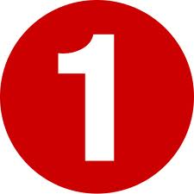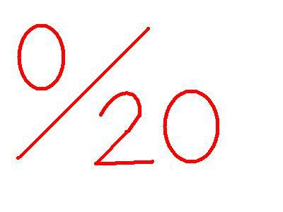

**Monique RABIN : Le travail c’est pour quand ?**

**An de mandat …**

* **Passivité à l’Assemblée Nationale**

Seulement 19 semaines de présence

(Moyenne des députés : 27 semaines) - **495ème sur 577** députés.

Seulement 10 interventions en commissions

(Moyenne : 42 interventions) - **406ème sur 577** députés

Seulement 28 interventions en hémicycle

(Moyenne : 85 interventions) - **275ème sur 577** députés.

*« Je ne veux pas être un supra conseiller général, un député est là pour voter la loi »* **LA PREUVE …**

* **Peu d’implication au niveau local**

Quelle implication pour faire avancer le **nouveau franchissement de l’Estuaire de la Loire** ?

Quelle implication pour **désenclaver le Pays de Retz** ?

Quelle implication pour **soutenir les entreprises en difficultés** ?

Depuis Janvier 2013, dans le Pays de Retz, 18 entreprises défaillantes.

+8,8 % de demandeurs d’emplois en un an

**Mais où est Monique RABIN ?**

**Ni à l’Assemblée Nationale, ni dans le Pays de Retz**

* En Inde avec François Hollande
* A Berlin pour l’anniversaire du Traité de l’Elysée
* **Soutien d’une politique qui étrangle les classes moyennes**

**Suppression de la défiscalisation** des heures sup’ (-450 € par personne en moyenne)   
 **Hausse des impôts** sur le revenu pour 16 millions de ménages

**Taxation de l’épargne** salariale

*Sources : nosdeputes.fr*

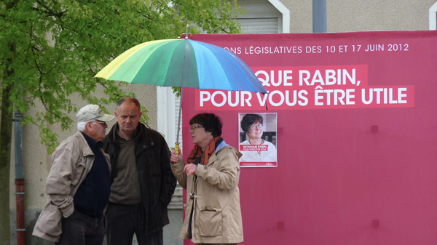

**Où est Monique RABIN ?**

**Que fait Monique RABIN ?  
  
Chômage, pouvoir d’achat, sécurité, agriculture …**

**INUTILE**

**Monique RABIN : Paroles, paroles, paroles …**

**Le travail c’est maintenant ?**

INUTILE